Boite à outils d’évaluation actualisée  Les Vacances Respirations – été 2021 | Résumé  Une boite à outils d’évaluation pour soutenir les initiatives locales des Vacances Respirations : c’est ici !  Agence de recherches et d’évaluation en sciences humaines  jecontactelaresh@gmail.com

Sommaire des outils
Note d’informations 1
Note d’informations 2 1
Outil d’action 1 – La cible détaillée 2
Outil d’action 2 – La matrice 3
Outil d’action 3 – Le blason 4
Outil d’action 4 – La montgolfière (ou le symbolique) 5
Outils d’action 5 spéciale « Enfant » - La satisfaction 7
Proposition 1 de mise en projet - Création d’une archive vivante des « mémoires de Vacances » 12
Proposition 2 « Archive vivante des savoirs acquis pendant la balade : les enfants anthropologues de la ville » 14
Proposition 3 de pédagogie de projet – La participation des enfants et des jeunes à l’évaluation 15
Outil de stratégie 1 – Fiche technique : A quoi sert-il d’évaluer ? 16
Outil de stratégie 2 – Déterminer des indicateurs pertinents pour notre démarche : Inventaire de 120 indicateurs stratégiques 18

Note d’informations
Pour chacun des outils, nous vous mettons à disposition ledit outil prêt à servir. Pour ce faire, il s’agit de remplir ou de remplacer des informations par les vôtres, dans les cases correspondantes. Puis de l’envoyer aux collaborateurs sous formats d’usage (en veillant à la non-déformation) ou PDF, dans le cas par exemple d’impression.

Les outils sont présentés de la façon suivante : son nom et numéro, ses explications d’intérêts en lien avec les projets Respirations en bleu et ses règles d’utilisation et d’usage.

Note d’informations 2
La boite à outil est actualisée de la façon suivante :
- les éléments présentés lors de la première version sont toujours là.
- une modification est apportée sur les « Vacances » : nous les avons remplacées par « Actions » ou « projets » Respirations.
- les premiers outils sont maintenant appelés « Outil d’action » : leur usage consiste à être animé dans une action concrète, au cours ou en fin d’une animation par exemple
- de nouveaux outils sont présentés. Ils sont nommés les « Outils de stratégie ». Leur usage consiste à des actions plus larges et à dimension politique ou fonctionnel, servant une stratégie : d’un projet, d’un groupe, d’élu·es, etc.

Outil d’action 1 – La cible détaillée
Cet outil peut être utilisé pour les deux intentions évaluatives : 1) comment les initiatives, dans le cadre d’un projet Respirations, ont-elles été utiles ? 2) comment les familles sont-elles touchées ?
Pour chacune des intentions, il s’agit de leur donner des critères d’évaluation, c’est-à-dire ce sur quoi porte notre attention pour prendre position sur la réponse, toujours singulière. En effet, l’usage consiste à 1) établir les critères, puis 2) le faire remplir par une personne, un groupe, des représentants de structures, etc. et 3) collecter les outils remplis pour établir un total. Il est tout à fait possible de rajouter ou d’enlever des flèches (sur demande).
Règle d’utilisation : on colorie, ou on entoure, pour chaque critère, le niveau qui correspond le plus à l’avis : le plus proche du centre étant « niveau bas » (exemple : mécontent, insatisfaisant, pas plu, hors-sujet, …) et le plus proche de la flèche « niveau haut » (exemple : très content, très satisfaisant, parfait, totalement adapté/conforme, …). On peut relier les marqueurs pour symboliser l’ensemble des appréciations et visualiser brièvement la couleur des appréciations.
Rédiger ici votre critère d’évaluation, par rapport à votre intention
Rédiger ici votre critère d’évaluation, par rapport à votre intention
Rédiger ici votre critère d’évaluation, par rapport à votre intention
Rédiger ici votre critère d’évaluation, par rapport à votre intention
Rédiger ici votre critère d’évaluation, par rapport à votre intention
Rédiger ici votre critère d’évaluation, par rapport à votre intention
Rédiger ici votre critère d’évaluation, par rapport à votre intention
Rédiger ici votre critère d’évaluation, par rapport à votre intention
Rédiger ici votre critère d’évaluation, par rapport à votre intention
Rédiger ici votre critère d’évaluation, par rapport à votre intention
Rédiger ici votre critère d’évaluation, par rapport à votre intention
Rédiger ici votre critère d’évaluation, par rapport à votre intention

Outil d’action 2 – La matrice
Cet outil peut être utilisé pour venir recueillir du matériel sensible chez la personne, que ce soit un·e bénéficiaire comme un·e professionnel·le, un·e bénévole ou un·e partenaire. Pour répondre aux intentions évaluatives énoncées, les données du vécu et du ressenti sont aussi précieuses pour faire figurer des expressions « brutes » et serties d’exemples, servant autant de témoins que de représentations d’usagers. Ainsi nous avons proposé des indications correspondantes à ces orientations.
L’avantage est qu’il rentre en correspondance avec les attendus institutionnels d’évaluation, manquant (parfois) d’exemples ou de « rapports de vécus » d’usagers de premier plan. Stratégiquement, utiliser cet outil permettrait de récolter des données complémentaires des quantitatives ou plus formels, comme le 1er outil par exemple.
Règle d’utilisation : Il s’agit de répondre aux indications, en distribuant ou en envoyant cet outil tel quel à la personne. L’onglet central est lui aussi à remplir ; il consiste à une sorte de synthèse des informations qui seront communiquées. Ce genre de document peut tout à fait être accompagné de photographies par exemple, pour illustrer au plus près les informations recensées (en tout cas, c’est à encourager). La partie « Commentaires » permet l’expression moins cadrée (et donc vécue peut-être comme empêchant) du vécu et installe la possibilité d’expression libre, en résonance avec l’objet évalué (comme par exemple ici le projet Vacances vécu). Nous conseillons de maintenir ce cadre, même s’il n’est pas ou peu remplis.

Commentaires ou Compléments libres
………………………………………………………………………………………………………………………………………………………………………………………………………………………………………………………………………………………………………………………………………………………………………………………………………………………………………………………………………………………………………………………………………………………………………………………………………………………………………………………………………………………………………………………………………………………………………………………………………………………………………………………………………………………………………………………………………………………………………………………………………………………………………………………………………………………………………………………………………………………………………………………………………………………………………………………………………………………………………………………………………………………………………………………………………………………………………..

Outil d’action 3 – Le blason
Le blason est un outil connu en formation, car il sert souvent d’usage à un diagnostic de début pour la personne, comme une sorte de check-point, qu’il pourra à mi-parcours ou à la fin (par exemple) reprendre et s’auto-évaluer : suis-je toujours au même point ? suis-je d’accord avec moi ? qu’est-ce qui reste, change ? etc. Vue son ampleur, son usage est souvent restreint aux professionnel-les, dont on peut demander de le remplir en amont du démarrage des initiatives et en aval, par exemple.
Stratégiquement, cet outil peut servir à la régulation et au management d’équipes, notamment en vue des informations listées par exemple.
Nous avons prérempli le blason en fonction de l’expression qualitative sur les actions Respirations. On peut tout à fait remplacer l’un des écussons par l’une des intentions évaluatives, directement (en posant la question par exemple) ou par un de ses critères, établis dans le cadre du 1er outil, par exemple, en demandant l’expression dessus.
Règle d’utilisation : il est d’usage de remplir l’ensemble du document sans concertation. C’est un outil individuel, qui pourra être cependant tout à fait adressé à un collectif – comme une équipe par exemple – et affiché. C’est, en quelque sorte, une sorte de carte d’identité (dont l’éducation populaire utilise beaucoup en centre de loisirs pour faire faire connaissance aux animateurs et animatrices vacataires).
Mettre ici une définition, description brève ou devise sur les actions Respirations :

4 caractéristiques positives ou qualités des Actions Respirations : | 4 inconvénients ou défauts des Actions Respirations :
3 ressources (ou souvenirs) utilisables : | 3 propositions pour pallier certains inconvénients ou défauts :
2 souhaits pour la suite | Libre

Outil d’action 4 – La montgolfière (ou le symbolique)
Les dessins facilitent certaines formes d’expression, que ce soit pour le public enfant, touché par le programme, comme les adultes parfois en manque de mots. Le guidage qu’impose un dessin à compléter peut faciliter la mise en expression de quelque chose, dès lors que c’est, par exemple, l’emplacement qui va déjà exprimer une information. Dans notre exemple ci-dessous, mettre « le sentiment d’avoir coupé avec son quotidien » n’a pas la même valeur si elle est en 1 (la nacelle) ou en 5 (le ciel).
Règle d’utilisation : Cinq zones sont ici représentées et marquées par des chiffres. On peut suggérer de remplir, à même le dessin, en se servant des indications suivantes :
- : mes (ou nos) difficultés, problématiques, soucis, obstacles, lourdeurs, etc. ;
- (avec le foyer) : ce qui me (ou nous) donne de la hauteur ; nos motivations, nos chances, etc. ;
- : mes (ou nos) expériences de succès antérieures (de « gonflage »), nos voies et moyens de solution, mes connaissances des environnements vacanciers, etc.
- : mon (ou notre) organisation de travail, de coopération, de responsabilité, etc. / mon (ou notre) organisation quotidienne pendant le séjour ou l’activité, ce qui marque ou rythme mon quotidien ;
- : mes (ou nos) souhaits, visées, objectifs à terme, valeurs, etc.
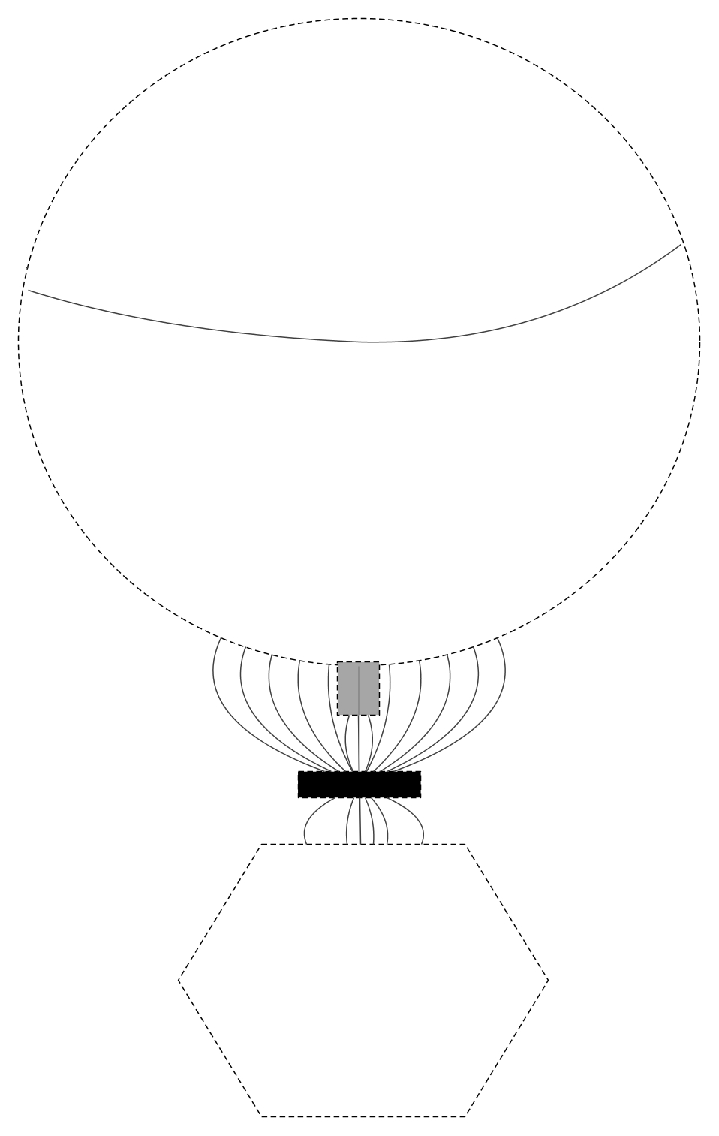
5
4
3
2
1

Outils d’action spéciale 1 « Enfant » - La satisfaction
Le public animé a parfois du mal à s’exprimer. Ce peut être dû pour plusieurs raisons. Une des façons de contourner la « barrière des mots » ou de la langue est l’expression symbolique. Parmi elle, il y a des symboles que les enfants apprennent comme la météo, ou les expressions (exagérées) du visage, ou encore le pouce levé ou baissé. Plusieurs outils, à destination des enfants, remplis par eux ou par l’animatrice/animateur, sont présentés ici. Chacun de ces outils a été testé dans différents environnements d’éducation populaire. Ils sont d’abord présentés ensemble, ci-dessous ; puis page par page.
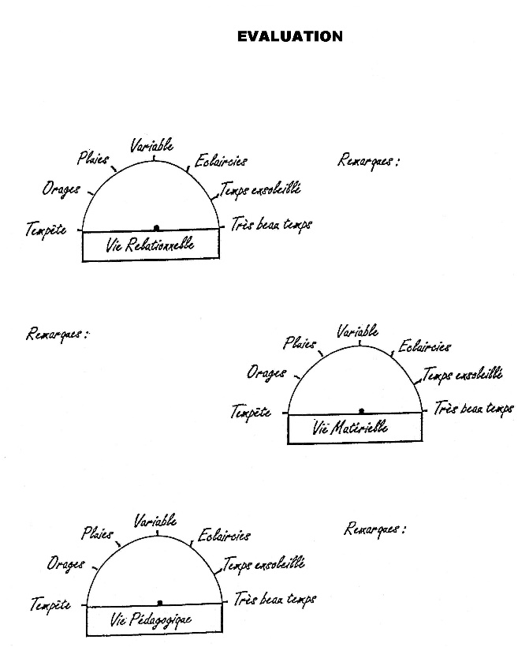 | 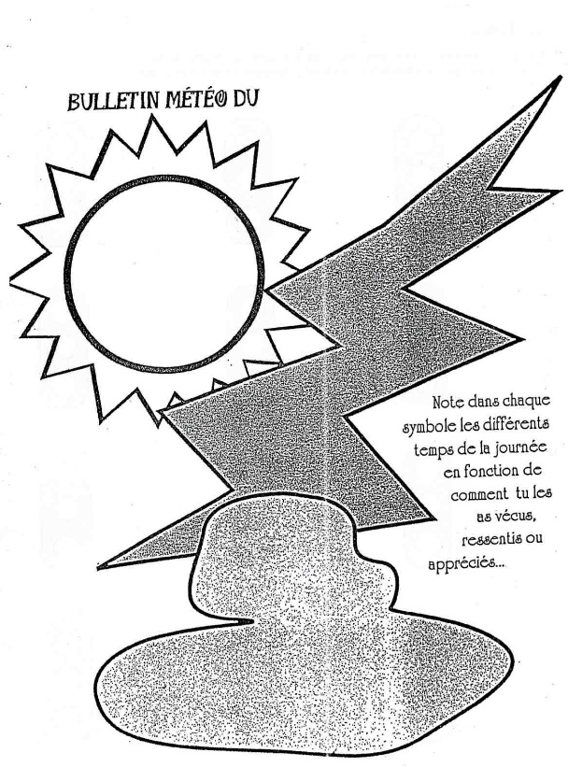
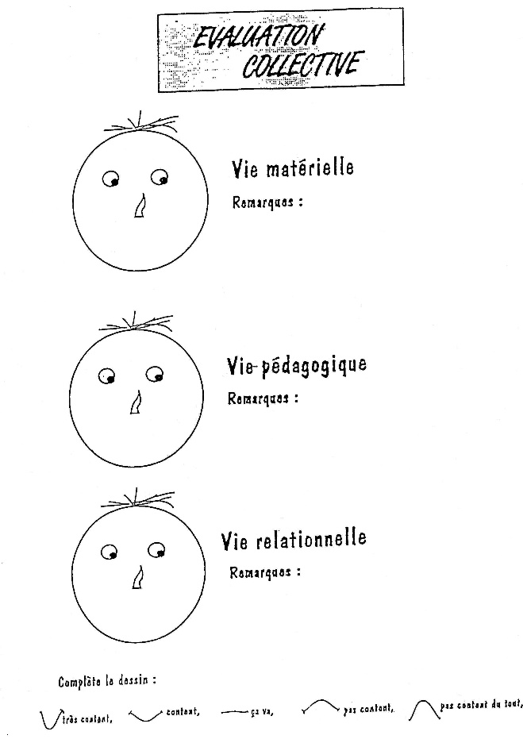 | 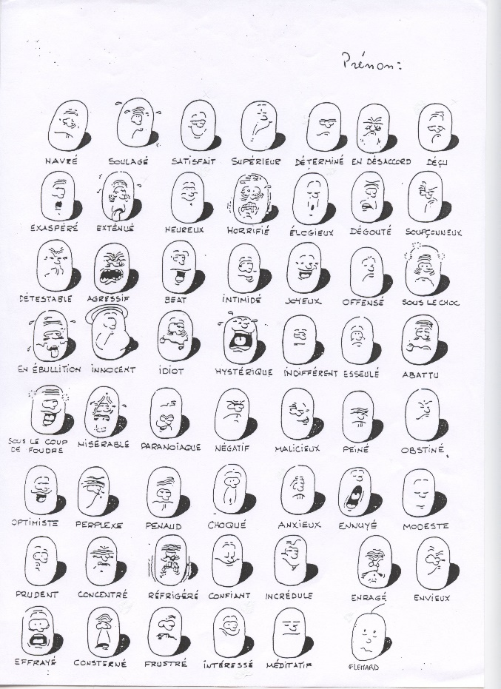
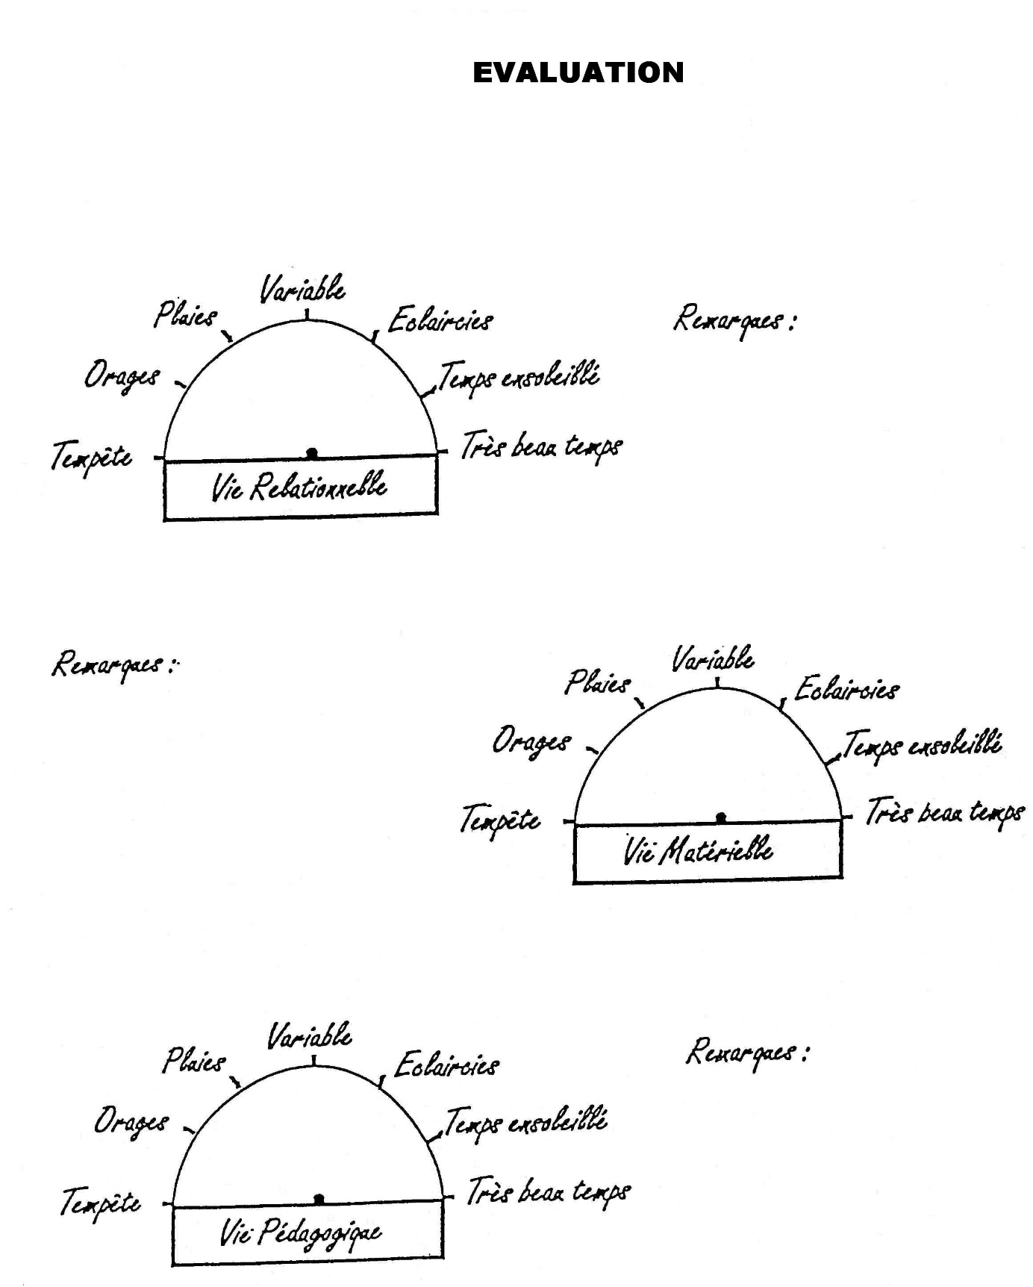
Règle d’usage : on fait colorier l’enfant, pour l’item choisi, le soleil, de « Tempête » pour une satisfaction colérique ou vindicative ; jusqu’à « Très beau temps » pour une satisfaction vécue comme totale. L’intérêt n’est pas dans l’identification de qui a rempli le ou les soleils ; mais bien de récupérer ces informations, d’en tenir compte, pour réguler l’activité ou en tirer des compréhensions sur la qualité de notre animation.

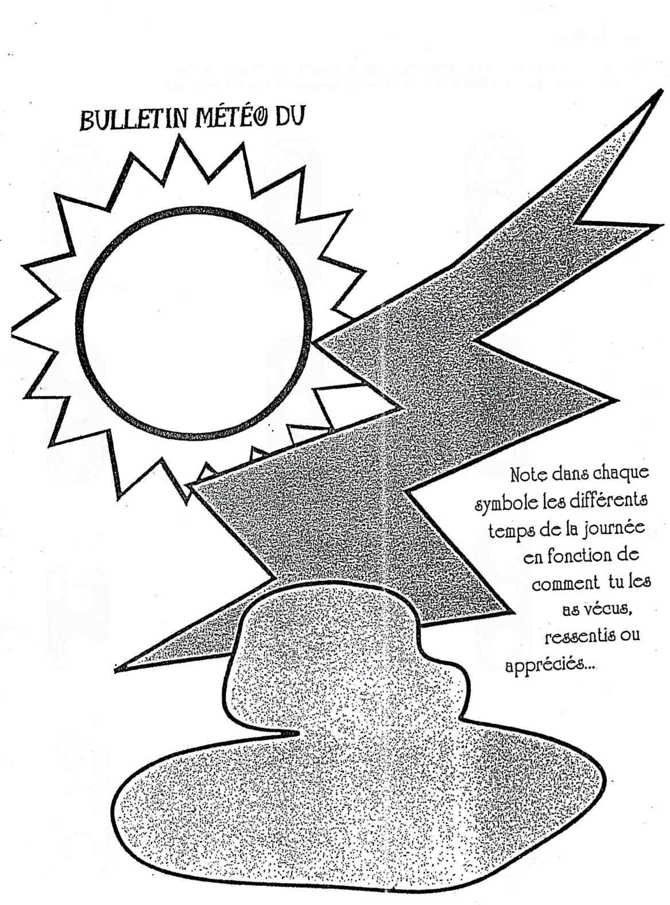
Règle d’usage : Comme la montgolfière, l’enfant positionne dans l’endroit qui représente le mieux son expression d’opinion sur quelque chose de demandé avant : ‘que penses-tu de l’atelier ?’ par exemple ; mais aussi ‘comment vois-tu tes vacances ?’. L’outil peut servir de recueil, mais aussi d’intermédiaire pour discuter avec l’enfant ou les enfants sur leurs expressions, afin de mieux comprendre d’où viennent leurs opinions et leurs sensations.
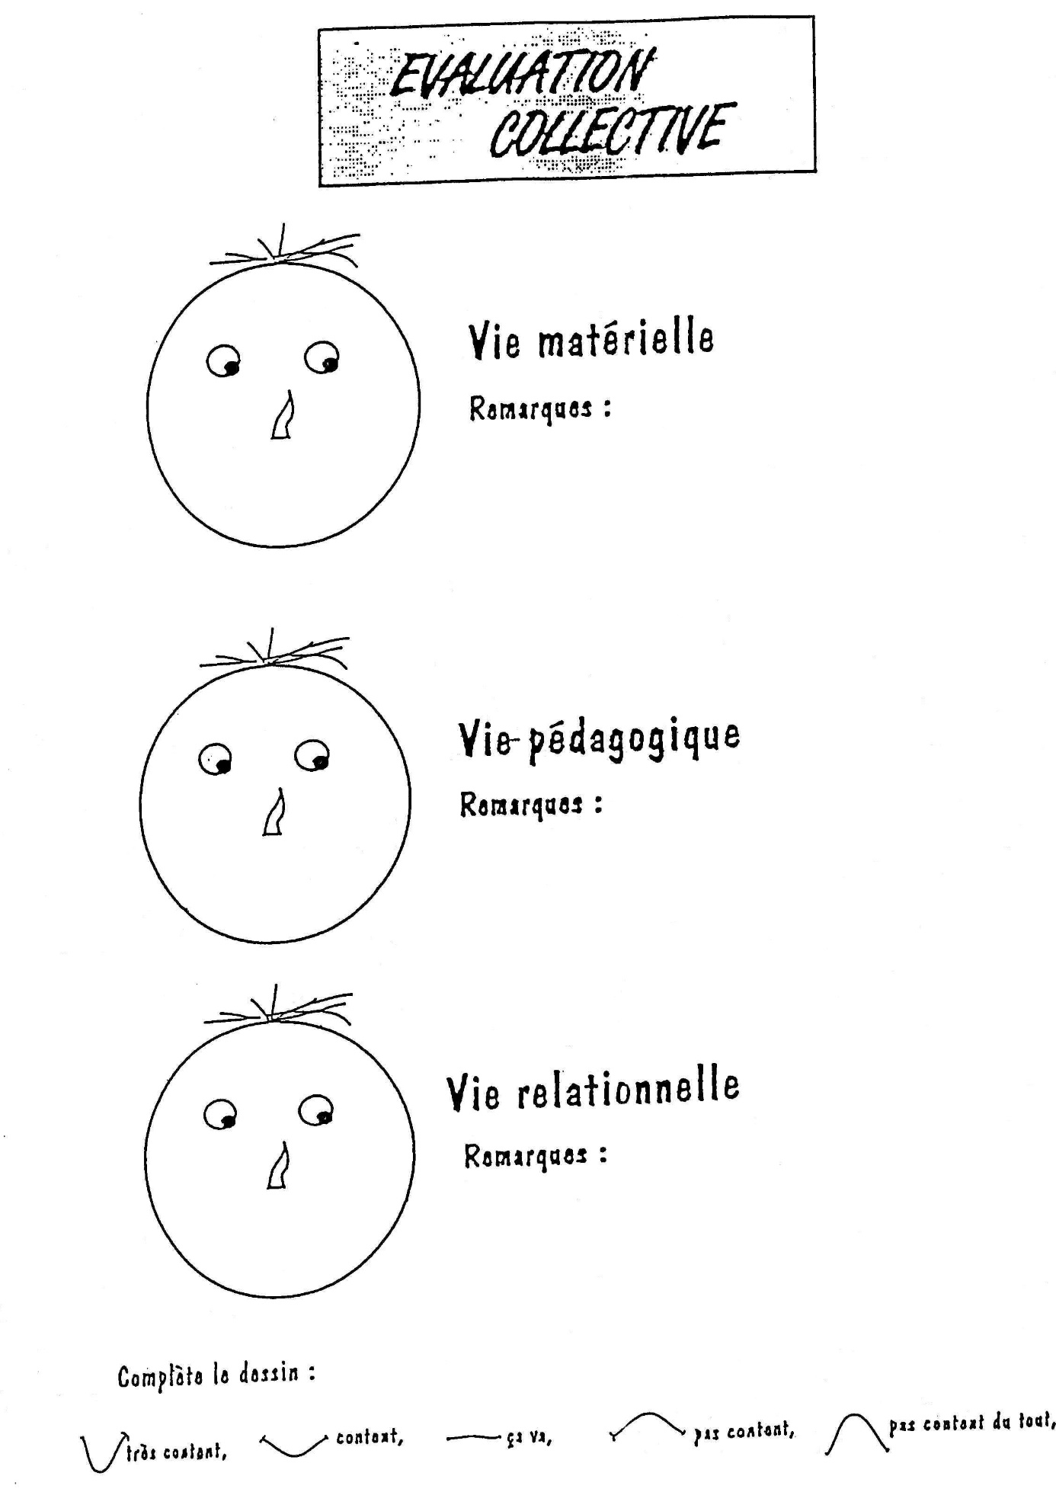
Règle d’usage : La tête du bonhomme est à remplir d’un trait de bouche. Ce dernier va d’un grand sourire à une forme de montagne pour exprimer le fait de ne pas être content·e du tout. Cet outil a le mérite d’être « bref et efficace » : en une expression remplie, nous avons une expression évaluative sur un objet de notre choix.
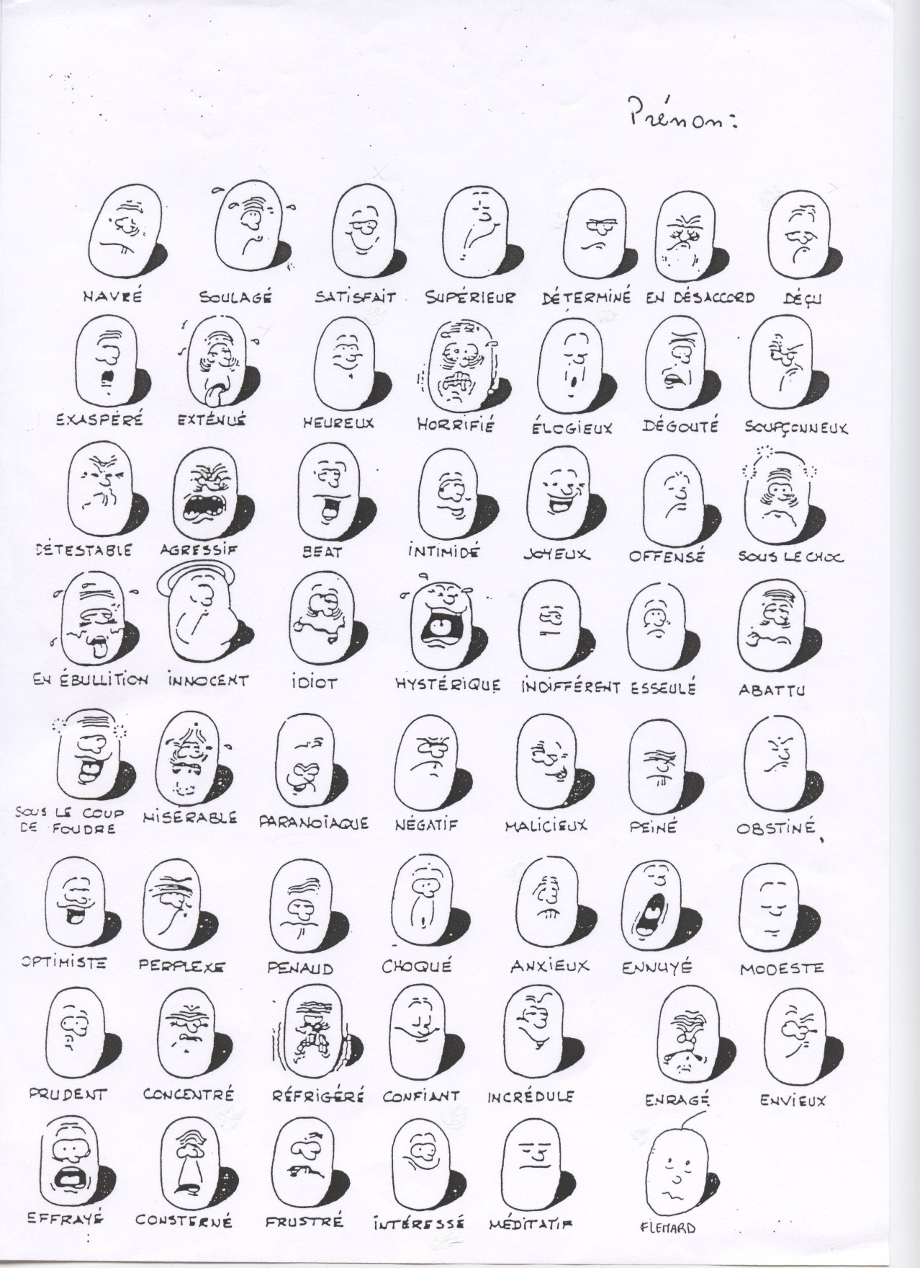
Règle d’usage : Nominativement ou non (ce n’est pas obligé), cet outil permet de faire se confronter l’enfant à des expressions déjà, à la fois nommées et (surtout) illustrées. Il est parfois plus facile de « dire » sans mots mais avec une expression du visage claire. Au-delà des qualificatifs, ce sont surtout les expressions du visage de ces personnages qui comptent, car si l’enfant choisit cette figure-ci, alors il y a quelque chose à comprendre. Attention au biais du « gout » : parfois nous choisissons notre visage préféré, mais pas forcément celui ou ceux qui nous représentent le mieux. Une manière de contourné ce biais est de procéder en 2 fois : 1 fois sur le gout, puis 1 fois sur « l’expression réelle » la plus proche.

Proposition 1 de mise en projet - Création d’une archive vivante des « mémoires de Vacances »
Les éléments qui suivent sont de deux natures : 1) une proposition de mise en projet de la démarche d’évaluation des Vacances ; 2) des conseils et idées partagées pour piloter les évaluations durant les Vacances Respirations. La période vacances peut être remplacée par une période péri-scolaire par exemple, ou sur un autre calendrier.

Toute production de document est liée à la trace et à la mémoire, à l’écoute et au regard, à la transmission et à la communication. Nous considérons que le regard de chaque acteur de terrain est singulier, observer une situation est déjà une lecture, une capture qui met en rapport la connaissance de l’acteur et ce qui sera ensuite vérifiée, modifiée par l’évaluation qu’il mènera de sa pratique. La dimension du désir de l’acteur est présente dans la construction de son analyse et des outils qu’il a choisi de s’appuyer pour transmettre à l’autre le regard qu’il porte sur sa pratique et sur l’impact social de l’action vacances dans la vie de chaque famille. Autrement dit, ce qui a changé dans la rythmicité/dynamique de vie de chaque famille.

Nous vous invitons à partager avec nous vos mémoires de travail, qui nous guideront dans la construction grille de lecture scientifique de l’impact sociale de Respirations à échelle national. Pour ce faire vous pouvez vous servir des modes d’inscription : films, photos, dessins, audio WhatsApp.

Conseils
1/ Auto-Évaluation de la pratique :
Création d’un groupe WhatsApp/Drive partagé régionale : dépôt d’une trace évaluative par jour.
Consigne : à la fin de chaque journée de travail l’actrice-er partage une trace écrite de sa journée (sous le format d’une ou deux phrases) accompagnés si souhaités, d’une image, film, audio, illustrative de cette pratique.
Objectif : partage de pratique de terrain à échelle nationale, levier pour parler des créations, difficultés auxquelles les équipes sont confrontés. Développer des réseaux d’entraides et solidarité entre les acteurs.
Organisation : par souci déontologique, les données récoltés sur le groupe seront anonymisées par l’ARESH.

2/ Évaluation de l’impact social de l’action Vacances dans la dynamique de vie des familles :
Aider les familles à formuler et énoncer les attentes, vécus et changements dans leur rythmicité de vie suite aux sorties culturelles/séjour de vacances. Mettre en lumière les effets engendrés sur la sociabilisation et l’émancipation des enfants.
Objectif: saisir un marqueur AVANT et APRÈS vacances par une question semi-directive, donnant à l’informateur la liberté pour qu’il évoque et nomme la thématique qu’il souhaite.
Ex. Comment tu te sentais avant les vacances ? Réponse: vécus, ressentis, expectatives….
L’interlocuteur rebondit sur un aspect de la réponse pour savoir si cela a été transformé par/dans/pendant le séjour et tente de comprendre le « pourquoi ».

Comment tu te sentais avant les vacances?
Rep: j’étais triste car je ne voyais plus mes amis de l’école. Je suis resté enfermé trop longtemps dans l’appartement, il n’y avait pas grande chose à faire…
Rebondir sur les éléments ressentis: tristesse, enfermement, ennuie, pour formuler l’autre question :
Le séjour de vacances/sortie a permis de transformer ce sentiment de tristesse ? tu as pu faire des activités qui t’ont intéressées et de faire des nouvelles rencontres ?
Organisation: Ce dispositif d’évaluation peut avoir comme outil le téléphone portable/ application WhatsApp/ Drive partagé. Chaque enfant répondra à la question qui sera enregistré via l’audio WhatsApp et ensuite déposé sur le groupe de façon anonyme.

3/ Dessin :
Consigne: proposer à un l’enfant de faire un dessin représentatif de ses vacances et de raconter à l’éducateur les couleurs choisies, ce qui représente chaque image.

4/ Atelier Enfant Journaliste :
Proposer aux enfants de mener des enquêtes journalistiques auprès de leur pairs pour poser les questions: “comment se passent le vacances?”.
Objectif: promouvoir par le biais de l’atelier l’interaction entre les enfants. Saisir du lexique des enfants et de leur vision du monde. Mettre l’enfant en attitude d’évaluation, en installant des voies d’explicitation d’opinion non-travaillées ou préparées par les adultes.

Proposition 2 « Archive vivante des savoirs acquis pendant la balade : les enfants anthropologues de la ville »
Voici une proposition d’une démarche situationniste qui nous permettra de faire monter les 5 critères d’évaluation du programme Respirations, à partir de l’immersion des enfants dans les quartiers. Ceci consiste en une approche situationnelle de la ville croisée avec la démarche d’évaluation.
Pour illustrer notre propos, nous allons partir de l’exemple de la balade Street art au quartier de Belleville (Paris) pour proposer une méthodologie mixte qui permet à la fois de mettre les enfants en positions des anthropologues de la ville, et à la fois avoir la production d’un matériel pour construire des grilles évaluatives de leurs acquisitions de savoirs. La démarche situationniste nous permettra d’impliquer les enfants dans une enquête de terrain. À partir de l’exemple de balade Street art à belle ville, nous pouvons faire émerger des donnés importantes pour l’évaluation.

Méthode
Deux démarches méthodologiques de l’approche situationnelle :
- Décrire le quartier par l’intérieur : Comment les enfants vont produire pour eux même une sorte de phénoménologie de la ville.
- Consignes : voir la ville telle qu’elle vit en la regardant « par-dessus l’épaule » des citadins (Clifford Geertz). Les enfants interrogent des personnes qu’ils croisent en chemin sur comment elles voient leur quartier. Ce qui se dit est retranscrit dans le style de l’enfant, comme par exemple un ou plusieurs dessins illustratifs, des notes dans un carnet (comme un journaliste), une mise en discussion avec ses pairs après coup, un enregistrement (audio et/ou vidéo) de « débriefing », …
- Comprendre ce qui « fait ville » (Agier) dans un quartier, exploration interne de ce qui fait ville à partir du regard des enfants. C’est-à-dire, faire pivoter la problématique elle-même, de la ville vers les enfants, en passant de la question externe, sur ce qui est la ville – à l’exploration interne des enfants par leur regard, de ce qui fait ville. Par exemple : les graffitis sur le mur, la dynamique du quartier, descriptions de l’espace.
- Consignes : La balade peut se conclure avec un temps où l’enfant va transmettre le savoir acquis à ses parents. Ce déplacement, gère une nouvelle spatialité et relation, où c’est l’enfant qui détient un savoir et permettant aux parents de s’intéresser autrement à leur enfants.
L’ensemble de ces information est conservé et envoyé, dès lors que les autorisations sont de mises, à la coordination nationale et à l’ARESH.

Conclusion :
- À la fin de la balade, l’enfant aura produit une sorte d’ethnographie de la ville. Celle peut permettre d’évaluer des indices sur la « réussite éducative » au sens large du terme à partir de l’exploitation d’apprentissages et d’enseignements reçus.
- Le moment de transmission du savoir de l’enfant aux parents peut permettre la sociabilisation des parents présents, débloquer la parole, créer un moment convivial autour de la « parentalité ».
- L’enquête de terrain a des effets sur « l’intégration » de l’enfant et de ses parents, car elle se ferait en groupe.
- Ce moment permettra de repenser un « vivre-ensemble » entre les enfants, les parents et une nouvelle façon de vivre la ville.

Proposition 3 de pédagogie de projet – La participation des enfants et des jeunes à l’évaluation
A partir d’une réflexion sur ce qu’est l’autonomie, des animatrices et animateurs ont élaboré des éléments d’évaluation qui sont comme des balises ou des repères. Ces balises servent à se rappeler comment pourrait être concrète une participation du public, et sur quelles questions peut-on venir interroger les publics pour évaluer leur sentiment de participation au projet.
La proposition est de partir de cette base, venant d’un recueil de pratiques de terrain, pour nous aider à piloter des évaluations, sur place, à chaud :
- en utilisant les éléments d’évaluation comme un cadre à appliquer, en circonstances réelles : donc en prenant en compte ce qui est réellement possible de faire ou non, dans son poste
- en utilisant les éléments d’évaluation comme des critères, c’est-à-dire un regard à utiliser plus tard, après l’action, pour évaluer et/ou faire évaluer l’action.
Si l’autonomie est :
- La capacité à assumer, exprimer son expérience
- La capacité à la confronter à l’expérience des autres en exprimant, en communiquant, en se documentant
- La capacité de proposer et de prendre ses responsabilités
Les éléments d’évaluation du projet par les enfants et les jeunes peuvent être :
- J’ai participé à la définition des objectifs (chacun a-t-il exprimé ses attentes, ses souhaits, ce qu’il voulait ?)
- J’ai participé à la recherche des moyens (j’ai apporté quelque chose) (chacun a-t-il apporté ? un seul ? plusieurs ? ceux qui n’ont rien apporté…)
- J’ai réellement participé à la réalisation (chacun ? tous, quelques uns ?)
- J’ai exprimé mon expérience (avant de la communiquer aux autres…) (capacité ou non de m’impliquer ? depuis la définition des objectifs ? maintenant ? toujours pas ?)
- J’ai trouvé ma place, une place.
- Les questions des autres m’ont apporté… Je compare ce que j’ai apporté, écouté, avec quoi je repars…

Outil de stratégie 1 – Fiche technique : A quoi sert-il d’évaluer ?
La stratégie consiste parfois à venir s’arrêter sur le sens de nos actions. L’évaluation, dans le travail social et l’animation, est une pratique particulièrement interrogée sur son ou ses sens : à quoi sert-il d’évaluer ? Voici une liste d’items venant répondre, d’une certaine façon, à cette question. Ces items sont élaborés par des temps de concertations, depuis 2006, auprès d’actrices et d’acteurs de terrain dans les milieux de l’éducation populaire : ce sont des mots d’actrices et d’acteurs. On peut tout à fait modifier, rajouter, des items.
Règles d’usage : Cette fiche peut être utilisée en la distribuant aux actrices et acteurs présent·es en réunion, pour par exemple discuter du fond de l’évaluation souhaitée. Avant de se lancer dans une démarche, on peut faire discuter et s’exprimer les personnes sur cette question « a quoi ça sert d’évaluer ? » avec un fond commun pour faciliter les débats.
- Mesurer l’action mise en place
- Se donner les moyens de voir ce qui a marché et ce qui n’a pas marché dans un projet (projection, préparer des critères d’évaluation, retour vers les objectifs)
- Cibler les dysfonctionnements afin d’y remédier
- Relancer le projet et remotiver tous les acteurs
- Recadrer les choses et réguler (en fonction des objectifs)
- Avancer : si pas d’évaluation risque de « tourner en rond »
- Vérifier que ce que l’on fait a une valeur, une reconnaissance (légitimité du travail fait par l’animateur – l’équipe d’animation) ; donner de la visibilité à l’action
- Faire le point, se rendre compte et vérifier l’aboutissement de nos actions
- Evaluation de projets, de personnes, d’équipes, d’une organisation de travail, du fonctionnement, du matériel utilisé, d’une situation
- Se remettre en question
- Mesurer la pertinence théorie (le fait d’avoir projeté) / pratique (le fait d’avoir mis en œuvre) de l’action
- Evaluer ne peut se faire qu’à partir de constats
- Décider de la reconduction du projet en l’état ou d’une modification du projet
- Organiser l’évaluation dans le temps
- Avoir une lecture spécifique des constats au regard des idées, des valeurs que l’évaluateur a
- Définir qui évalue quoi
- Evaluer pour qui ? pour quoi ? comment ?
- Evaluer c’est aussi communiquer (Quel type de retour (forme et fond) ?)
- Evaluer c’est interpréter
- Evaluer c’est définir les formes de l’évaluation

L’évaluation est définie dans un contexte.
Evaluer : un enjeu social ? politique ? individuel ? professionnel ?
L’évaluation : un jeu d’acteurs ?

Outil de stratégie 2 – Déterminer des indicateurs pertinents pour notre démarche : Inventaire de 120 indicateurs stratégiques
Cet inventaire provient d’un ouvrage appelé « Encyclopédie de l’évaluation dans l’éducation et la formation », par André de Peretti, Jean Boniface et Jean-André Legrand (1998). Pour les reprendre, il « a pour objet de dégager et préciser des choix d’indicateurs qui permettraient de dessiner et définir le contenu d’un projet collectif d’organisme ou d’établissement et son évaluation. On peut envisager des indicateurs : d’organisation, de fonctionnement, d’activité, de relation et de cohérence (et résultats). Il s’agit dans chacune de ces cinq rubriques de choisir au maximum 5 indicateurs (soit 25, au total).
Ces indicateurs sont évaluables, suivants les cas, par la suite, en choisissant pour chacun d’eux :
- soit des paramètres qualitatifs : clarté, pertinence, conformité, amélioration, originalité, précision, variété, etc. ;
- et/ou soit des paramètres quantitatifs : fréquence, degré d’importance, mesures d’intensité, pourcentages, totaux, densités, moyennes, défauts, limites, etc. ;
- et/ou des paramètres descriptifs : présence ou non de certains éléments typiques, caractéristiques d’images, critères spécifiques, processus définis, appréciations, progrès, bilans, etc. »
Certains indicateurs ont été repris et changés pour être plus proches du programme Respirations. Nous avons cependant volontairement laissé des indicateurs (comme ceux portant sur l’initiation culturelle) tels quels, tout en sachant qu’ils sont réducteurs par rapport aux valeurs et visions défendues.
Règle d’usage : Les auteurs le précisent bien : il faut choisir. Cela signifie que tous les indicateurs qui suivent ne peuvent pas être évalués justement dans le cadre d’une seule démarche. Le choix peut se faire seul·e, afin d’orienter les décisions ; ou en concertation, lors d’un CoPil par exemple. Procéder aux choix, c’est bien l’usage principal de cet outil de stratégie. Une fois les indicateurs sélectionnés, il s’agit de choisir le « paramètre », c’est-à-dire : veut-on du quantitatif ? du qualitatif ? du descriptif ? Le choix des paramètres oriente les façons dont on va évaluer, et le type d’informations qu’il faut recueillir.
1. Des indicateurs d’organisation sur :
1.1. La qualité de la définition des buts assignés à tous les partenaires en :
N° |  | A cocher | Paramètre(s)
1.1.1 | Objectifs généraux
1.1.2. | Objectifs spécifiques
1.1.3. | Projet global
1.1.4. | Identité de l’établissement (caractéristiques, options offertes, etc.)
1.1.5. | Connaissance des objectifs par les divers partenaires

1.2. Le développement de l’organisation différenciée des groupements des publics suivant des :
N° |  | A cocher | Paramètre(s)
1.2.1. | Principes de répartition des publics dans les groupes (indifférenciée, sélective ?)
1.2.2. | Règles de composition de groupes de niveau (de type intergénérationnel, monogénérationnel / enfants/enfants, enfants/parents, …)
1.2.3. | Critères d’organisation de groupes de méthodes
1.2.4. | Critères de détermination pour former des groupes de besoins
1.2.5. | Principes d’organisation d’intergroupes ou de groupes de diverses activités

1.3. La souplesse des emplois du temps différenciés par :
N° |  | A cocher | Paramètre(s)
1.3.1 | La variété des durées en rapport avec les objectifs et les exigences de l’atelier
1.3.2. | Les dispositions assurant les ajustements d’emplois du temps en fonction des exigences pédagogiques
1.3.3. | Les mesures permettant d’éviter les phénomènes de monotonie, d’ennui ou de perte de temps
1.3.4. | Les processus facilitant les remplacements d’intervenant·es, d’animatrices/teurs, de médiatrices/teurs
1.3.5. | Les procédures établissant la diversification des modalités d’emplois du temps selon les souhaits méthodologiques des intervenant·es

1.4. L’efficacité de la concertation des intervenant·es, médiatrices/médiateurs, animatrices/animateurs par :
N° |  | A cocher | Paramètre(s)
1.4.1 | Les principes de répartition entre les différentes compétences
1.4.2. | Les procédures de travail adaptées aux réunions de travail pour les préparations d’atelier
1.4.3. | Les procédures de travail adaptées aux réunions de travail pour les décisions
1.4.4. | La pertinence des procédures des CoPil
1.4.5. | La cohérence des CoPils

1.5. L’ordonnance des moyens dans :
N° |  | A cocher | Paramètre(s)
1.5.1 | L’agencement et la distribution des locaux
1.5.2. | L’installation des locaux de rangements de matériels
1.5.3. | L’aménagement des ateliers
1.5.4. | La disponibilité des lieux d’accueil et d’activités pour les publics
1.5.5. | L’adéquation des moyens horaires et circuits des déplacements

2. Des indicateurs de fonctionnement sur :
2.1. Le déroulement des ateliers, testant :
N° |  | A cocher | Paramètre(s)
2.1.1. | La cohérence établie entre les différentes pratiques professionnelles
2.1.2. | La densité des innovations méthodologiques et pédagogiques
2.1.3. | Le degré d’utilisation des espaces en libre accès
2.1.4. | Le taux de développement des pédagogies originales
2.1.5. | La variété des ateliers et de leurs contenus offerts au public

2.2. L’ingénierie méthodologique et la technologie pédagogique en :
N° |  | A cocher | Paramètre(s)
2.2.1. | Importance et qualité des matériels pédagogiques mis en œuvre par les intervenant·es
2.2.2. | Variété des instruments d’observation et d’évaluation utilisés
2.2.3. | Fréquence du recours aux ressources et matériels numériques
2.2.4. | Développement des modalités pédagogiques numériques
2.2.5. | Qualité et pertinence des documents de médiation avec les familles

2.3. Le développement de l’évaluation des apprentissages en :
N° |  | A cocher | Paramètre(s)
2.3.1. | Fréquence d’utilisation de processus d’évaluation formative
2.3.2. | Cohérence des procédures de bilans
2.3.3. | Mise en œuvre de procédures par critères du programme
2.3.4. | Organisation de moments formels d’évaluation
2.3.5. | Autoévaluation des publics

2.4. Les pratiques d’orientation dans :
N° |  | A cocher | Paramètre(s)
2.4.1. | Fréquence des recours aux personnels du soin (psychologues, hôpitaux, médecines) et de structures médico-sociales
2.4.2. | Importance de la diffusion d’informations dans les lieux d’habitation
2.4.3. | Accroissement des cohortes de groupes de publics sur la même structure d’accueil
2.4.4. | Réduction des absences dans l’établissement scolaire
2.4.5. | Place faite aux parents dans les groupes de pilotage et de décisions

2.5. Les mesures de formation
N° |  | A cocher | Paramètre(s)
2.5.1. | Contenus des formations continues (hors parcours de sensibilisation) auprès des professionnel·les et bénévoles
2.5.2. | Contenus du parcours de sensibilisation Respirations auprès des professionnel·les et bénévoles
2.5.3. | Pourcentage de professionnel·les et de bénévoles volontaires pour le parcours de sensibilisation Respirations
2.5.4. | Nombre de journées de formation pour les professionnel·les et bénévoles (par structure ou par département ou par région ou par module)
2.5.5. | Réalisation d’actions de formation ou de sensibilisation auprès des publics

3. Des indicateurs d’activités sur :
3.1. L’accueil des personnes :
N° |  | A cocher | Paramètre(s)
3.1.1 | Qualité et durée des procédures d’accueil des nouvelles personnes
3.1.2. | Teneur des activités de préparation à l’atelier
3.1.3. | Densité et pertinence des processus d’accompagnement à l’atelier des publics
3.1.4. | Fréquence et consistance des concertations avec les parents
3.1.5. | Degré d’ouverture des ateliers et des structures à l’extérieur (hors publics)

3.2. L’aide au public :
N° |  | A cocher | Paramètre(s)
3.2.1. | Nombre d’heures cumulées de présences auprès des publics en-dehors de l’atelier
3.2.2. | Densité et fréquence des séances d’entraide entre enfants/jeunes
3.2.3. | Fréquence et durée des activités de prises de décision ou/et d’évaluation de la part des publics
3.2.4. | Mesures d’accueil pour les personnes en difficulté(s) ou allophones
3.2.5. | Développement de dispositifs ou d’initiatives d’appropriation de la structure d’accueil pour les publics

3.3. L’initiation culturelle :
N° |  | A cocher | Paramètre(s)
3.3.1. | Densité et rapport qualité-subventions de l’organisme ou de l’établissement ou de la structure
3.3.2. | Extension des activités culturelles dans les groupes et les structures
3.3.3. | Importance des initiatives culturelles dans la structure (bibliothèques, accès aux informations, …)
3.3.4. | Fréquence de participation à des représentations culturelles
3.3.5. | Nombre d’heures-public consacrées à des participations culturelles

3.4. Les productions et publications :
N° |  | A cocher | Paramètre(s)
3.4.1. | Diffusion des productions des publics
3.4.2. | Edition d’un journal de la structure ou du groupe
3.4.3. | Elaboration de dossiers (d’études, d’enquêtes, journalistes, …) par les publics
3.4.4. | Fréquence d’expositions organisées par les intervenant·es et les publics
3.4.5. | Publication d’ouvrages ou de rapports par les participant·es au projet

4. Des indicateurs de relations avec :
4.1. Le monde scolaire, universitaire et de la formation :
N° |  | A cocher | Paramètre(s)
4.1.1. | Intensité des coopérations avec des établissements scolaires ou universitaires ou des organismes de formation
4.1.2. | Nature des rapports avec les inspections et services qualités et de contrôle (DRAJES, DIRRECTE, PMI, …)
4.1.3. | Fréquence des relations avec des universités et des centres de formation
4.1.4. | Pourcentage de membres impliqué·es professionnel·les de la formation et/ou de l’éducation
4.1.5. | Liens avec les mouvements et les associations pédagogiques autres

4.2. Les milieux familiaux
N° |  | A cocher | Paramètre(s)
4.2.1 | Indice de coopération des parents à la facilitation d’activités pédagogiques et culturelles
4.2.2. | Fréquence des messages d’information adressés aux parents
4.2.3. | Vitalité d’associations ou de regroupements de parents
4.2.4. | Accueil de fêtes familiales ou de fêtes de communautés régionales ou ethniques dans la structure
4.2.5. | Ouverture aux familles de services de la structure

4.3. L’environnement :
N° |  | A cocher | Paramètre(s)
4.3.1. | Jumelage avec une ou des entreprises/associations/CT de la région
4.3.2. | Qualité des rapports avec les conseils municipaux, départementaux et régionaux
4.3.3. | Activités d’enquête sur la vie économique et culturelle
4.3.4. | Degré de participation à des recherches locales ou évènements locaux
4.3.5. | Qualité des relations de la structure avec les institutions

4.4. L’opinion :
N° |  | A cocher | Paramètre(s)
4.4.1. | Fréquence d’articles sur la structure dans la presse locale
4.4.2. | Participation de la structure à des émissions de radio, télévisuelles, numériques (locales ou autres)
4.4.3. | Nombre de visiteurs à des journées « portes ouvertes » ou évènements d’ouverture
4.4.4. | Eclat d’une fête de l’établissement
4.4.5. | Diversité des rapports établis avec les multiples associations locales

4.5. La collectivité intellectuelle :
N° |  | A cocher | Paramètre(s)
4.5.1. | Pertinence des critères de choix des références pour les ateliers
4.5.2. | Qualité de fréquentation des lieux de ressources des intervenant·es
4.5.3. | Nombre des revues scientifiques et littéraires accessibles aux intervenant·es
4.5.4. | Taux de fréquentation annuelle des musées, laboratoires de recherche et lieux scientifiques
4.5.5. | Importance d’un programme de conférences dans la structure

5. Des indicateurs de cohérence en :
5.1. Résultats
N° |  | A cocher | Paramètre(s)
5.1.1. | Développement de la pensée logique chez l’enfant ou le jeune
5.1.2. | Développement de l’expression chez l’enfant ou le jeune
5.1.3. | Accroissement de la concentration et de la durée sur un même atelier
5.1.4. | Rapport à l’école positivement changé
5.1.5. | Pourcentage d’enfants et de jeunes stabilisés dans leur scolarité

5.2. Localisation de progrès potentiels
N° |  | A cocher | Paramètre(s)
5.2.1. | Degré de réduction des redoublements ou des absences à l’école
5.2.2. | Amélioration du placement des publics dans l’environnement
5.2.3. | Décrue du taux de délinquance
5.2.4. | Résolution en cas singulier
5.2.5. | Sentiment d’efficacité personnel accrue ou alimenté chez le public

5.3. Régularité
N° |  | A cocher | Paramètre(s)
5.3.1. | Degré de connaissances des instructions officielles
5.3.2. | Niveau de solidarité entre partenaires du projet
5.3.3. | Clarté de l’image de la structure
5.3.4. | Taux de changements de postes des professionnel·les (au contrat, à l’implication, à la durée, à la pérennité, …)
5.3.5. | Pourcentage des effectifs d’intervenant·es et partenaires du projet inscrit·es en formation

5.4. Projet
N° |  | A cocher | Paramètre(s)
5.4.1. | Détermination d’objectifs spécifiques pour la structure
5.4.2. | Elaboration de demandes collectives en formation continue
5.4.3. | Préparation d’innovations dans les pratiques professionnel·les
5.4.4. | Définition d’activités interprofessionnelles
5.4.5. | Elaboration de voyages ou de déplacements pour les vacances (ANCV) pour les publics

5.5. Attachement à la structure
N° |  | A cocher | Paramètre(s)
5.5.1 | Des enfants et des jeunes
5.5.2. | Des familles
5.5.3. | Des intervenant·es internes
5.5.4. | Des intervenant·es externes
5.5.5. | De la municipalité et des associations locales

Outil de stratégie 3 – Aborder une évaluation de politiques publiques
L’ARESH, en concertation avec le laboratoire EXPERICE (Université Sorbonne Paris Nord), a conçu et utilise un outil d’évaluation servant à coordonner ses démarches en direction ou portant sur une politique publique. Pou ce faire, l’outil est composé de 2 types de fichiers : 1 document en format Excel, et une série de 3 documents en format Word.
Avant d’exposer ses règles d’usage, voici le lien d’accès aux-dossiers contenant les 4 documents : https://drive.google.com/drive/folders/1trdS8M8HTX4tkAaHx4dIrOLpTDJquOfb?usp=sharing
Le plus difficile en matière d’évaluation en politique publique est le recensement de données, leur mise en lien – les faire « parler » - pour pouvoir dresser un bilan habile montrant à la fois des impacts mesurables entre AVANT la mise en place des projets et APRES leur animation, sur plusieurs degrés d’informations : des degrés éducatifs, d’autres sociaux, d’autres médico-sociaux, d’autres financiers, etc. La raison d’être de cet outil est d’accompagner la personne pilotant ce travail de recueil/analyse/rédaction de données.
Règles d’usage : par capture d’écran, l’usage de chacun des documents est exposé ici. En général, cet outil peut être utilisé avant, pendant ou après avoir piloté un projet répondant à une politique publique.
- Le fichier Excel
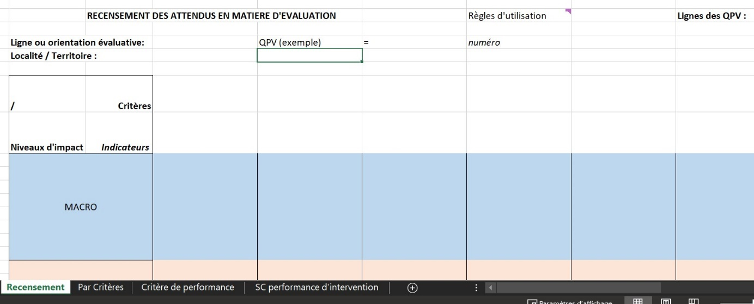
L’ouverture du fichier Excel conduit à cette page. Il y a 4 onglets accessibles : « Recensement », « Par Critères », « Critère de performance » et « Sous-Critère (SC) performance d’intervention ». En vérité, seul le 1er onglet, « Recensement », est modifiable : les 3 autres sont là pour aider à mieux remplir le premier.
Cet outil consiste à recenser, à partir d’une ligne ou d’une orientation évaluative, les critères et leurs indicateurs par niveaux d’impact : estimés, observés ou déjà touchés. Par conséquent, une première chose à faire est de recenser la « Ligne ou orientation évaluative » : ici, nous avons l’exemple des QPV. Les QPV étant une ligne de projets très large, il s’agit de choisir celle(s) concernant notre projet. Pour s’y faire, nous avons choisi de numéroter les orientations des QPV en haut à droite. Ceci nous permet de mettre le numéro correspondant à la suite de la « Ligne ou orientation évaluative », en italique.
La deuxième chose à faire est bien d’identifier le territoire d’action du projet QPV. C’est la case en vert, en-dessous de « QPV (exemple) », où est identifié le territoire et son carénage avec sa ou ses localités.
A partir de maintenant, la démarche peut commencer. Allons observer l’axe des ordonnées de haut en bas.
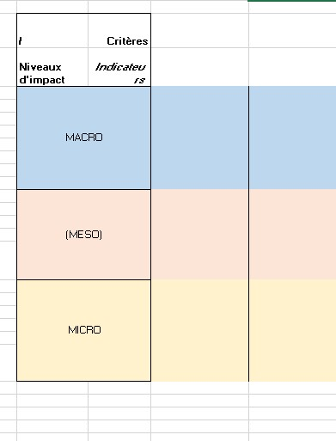
Dans la case blanche sont indiquées 3 informations :
- les niveaux d’impact
- les Critères
- les Indicateurs
Les niveaux d’impact se lisent de haut en bas, donc de MACRO (les cases en bleu) à MICRO (les cases en jaune).
Les Critères se lisent de gauche à droite, sur la ligne correspondante à la case Critères.
En-dessous, se lisent de la même manière les Indicateurs, écrits en italiques. Les Indicateurs s’écrivent bien en-dessous de « leur » critère. On peut tout à fait scinder la case en plusieurs cases, de façon à faciliter la lecture.
Nous allons nous attarder sur les niveaux d’impact. Pour en savoir plus sur les Critères et les Indicateurs, nous vous invitons à aller lire les autres onglets du document. L’ensemble des Critères et Indicateurs traditionnellement utilisés sont précisés et expliqués dans les 3 onglets, du plus général au plus précis.
Les conduites et évaluations d’action en matière de politiques publiques se jouent essentiellement sur un enjeu de niveau d’action et d’impact. En amont sont déterminées des lignes et orientations politiques (mais pas seulement : stratégiques, philosophiques, économiques, etc.) de l’Etat ou d’une Collectivité territoriale, ou encore d’une entité privée. Généralement, les attendus en termes de transformations sociales, éducatives etc. sont précisés dans l’appel ou le projet. Ces attendus sont génériques, à vocation d’être observés à termes ou pendant la conduite du projet s’inscrivant dans cette politique.
A partir d’ici, il s’agit d’identifier les informations stratégiques par niveaux :
- MACRO : c’est le niveau le plus grand, à l’échelle du territoire d’action et de déploiement. Les ambitions ou réalisations sont à fort impact car observables sur l’ensemble du territoire.
- MICRO : c’est le niveau le plus petit, à l’échelle soit d’une structure soit d’une personne. Les ambitions ou réalisations de transformations sont comportementales, ou fonctionnelles, ou de l’ordre du développement
- MESO : c’est le niveau intermédiaire. Il n’est parfois pas utilisé ; il est à prendre en compte seulement si cela est plus facile de cibler les informations sur un niveau ni MACRO ni MICRO ou si des attendus ou Indicateurs peuvent se retrouver à niveau intermédiaire, comme : une coalition de structures ou de partenaires ; une Commune, un Département dans un projet à échelle régionale ; une transformation impactant les personnes individuellement et un lieu d’habitation ou d’implantation (comme l’installation d’un Centre de sensibilisation sur les conduites à risque, par exemple) ; etc.
On rédige dans chacune des cases, de gauche à droite, les informations correspondantes au niveau d’impact. Pour faciliter le travail évaluatif, il faut décomposer chaque information par Critère. Ce qui fait que de haut en bas, pour un même Critère, nous avons des informations de 3 niveaux d’impact distincts, mais complémentaires car 1) ils portent sur le même Critère 2) sans porter sur le même niveau d’impact. Par conséquent, 1 Critère = 1 ou plusieurs informations de niveau d’impact correspondant. Une bonne démarche d’évaluation en politique publique doit faire apparaitre au moins les deux niveaux MACRO et MICRO en correspondance : ils s’alimentent mutuellement. C’est à partir d’ambitions MACRO que des réalisations sur des structures et auprès de publics sont financées, réalisées, motivées. Et c’est sur l’échelle MICRO que s’observent les ambitions de façon concrètes, sur le terrain, avec les moyens effectivement utilisés.
Pour s’y faire, une démarche d’évaluation emploi généralement (et c’est le cas ici) une logique critériée. C’est à partir de Critères, et de leurs Indicateurs, que sont sélectionnées les informations correspondantes. Cela dit, il est parfois plus simple de partir d’informations du terrain, et de les articuler après avec un Critère : c’est à votre choix, la logique n’étant pas la même.
Pour récupérer ces informations et les approcher par Critères 3 documents en format Word accompagnent ce fichier Excel. Ils se présentent tous les 3 plus ou moins de la même manière : la seule chose véritable qui change, c’est la temporalité d’usage : AVANT, PENDANT ou APRES le projet et sa conduite.
- Les document Word
Ce document est une Grille de critères. Chaque point numéroté correspond à 1 critère. Suivre le fil conducteur de cette Grille c’est recenser par Critère les informations contextuelles correspondantes.
Il y a deux Critères principaux en matière d’évaluation de programme, applicables sur les projets correspondant/pilotant une politique publique ou d’action en politique publique : la Pertinence et la Performance. La temporalité joue un rôle capital : la Pertinence d’une idée n’est pas la même avant de vivre quelque chose et après l’avoir vécue !
Le document est court et directif : cela est volontaire, afin d’accompagner à aller à l’essentiel, quitte à revenir plusieurs fois dessus. Le document Word se remplit en même temps que le fichier Excel : par exemple, je recense des éléments via mon document Word, puis je les reporte sur le fichier Excel dans la logique présentée plus haut. Sa règle d’usage consiste à le suivre, dans l’ordre ou non des questions, mais de veiller à y répondre à toutes.
Nous conseillons de garder chaque fichier Word complété dans une archive. Comparer un document AVANT avec un PENDANT ou/et un APRES peut être très intéressant et facilitant pour s’exprimer sur les transformations observables ou non, les changements à mentionner, ceux à garder, etc.

Lorenza Biancarelli & Alban Roblez
Direction générale de l’Agence de recherches et d’évaluation en sciences humaines
jecontactelaresh@gmail.com – 0629 74 0110 – www.laresh.net

